1. 脚本结构

/gen/

bfd_futureland 工具包，包含加解密和数据库的连接

gen_load_file.py 自动生成sqoop导入脚本

gen_job_xml.py 自动生成作业导入的xml文件

gen_work_flow.py 自动生成工作流

generate_insert_tab_excel_ods.py 自动生成增量ODS脚本（暂时不用）

template_load_file.py 脚本生成模版

template_job.xml 作业生成模版

数据接入表 SRC层INIT和日常接入配置

工作流配置表 工作流配置信息 通用

/python/

44928_p_xxx.xlsx 建表配置信息

Create_ods.py ods建表脚本

Khan_goal_xxx.sql 生成的建表语句

/insert

generate_insert_tab_excel_ods.py ods导入脚本

Insert_sel_ods_xx.xlsx ods配置

1. 使用方法

**生成src层init和日常导入**

1. 配置excel（/数据表接入/数据接入统计表_INIT_***.xlsx）

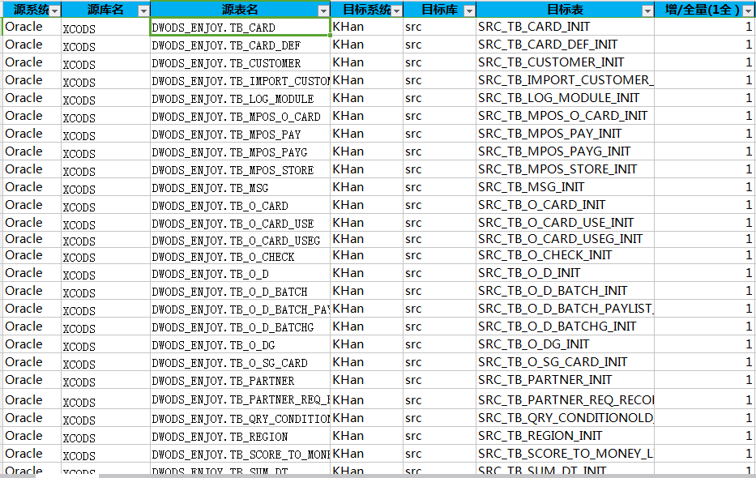

2.执行gen_load_file.py 需要修改路径（指定配置文件以及生成脚本路径）

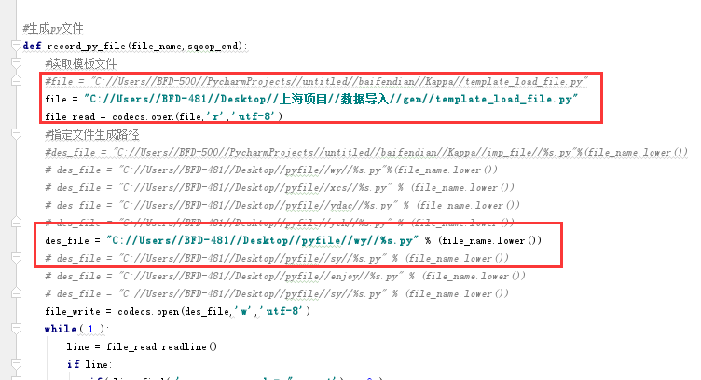

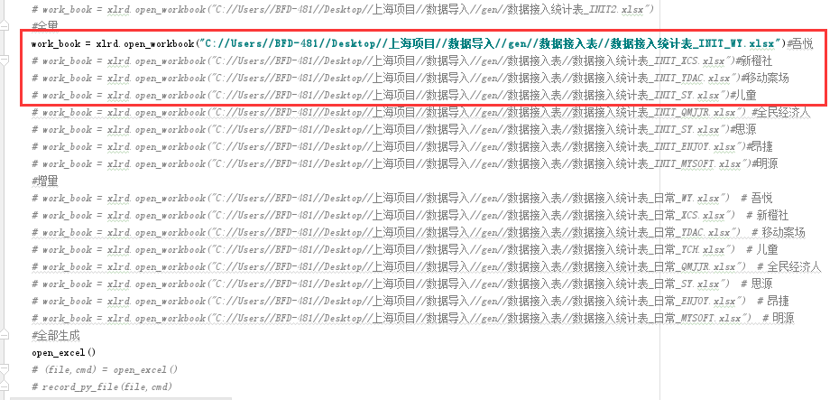

1. 根据连接需要修改模版的连接配置template_load_file.py

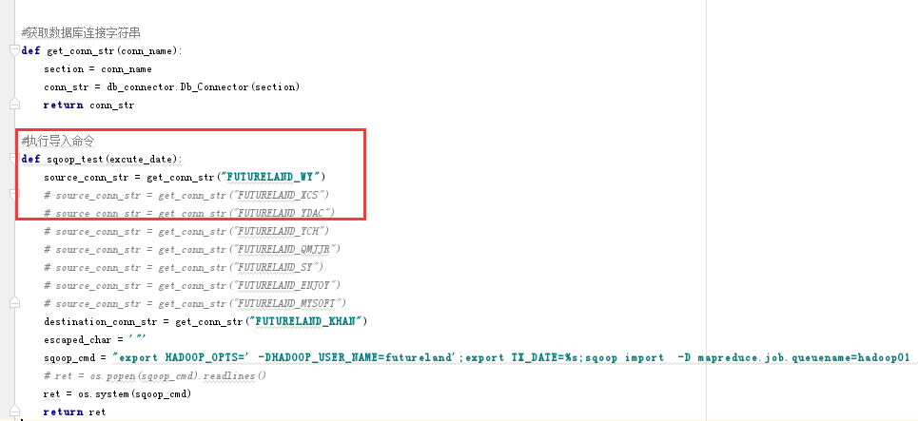

**XML文件生成**

1. 修改gen_job_xml.py， 注意dir_name是需要在bdos数据库中查看jupiter_project下的task_info_tree表，该表中去查看需要放置的目录的code。

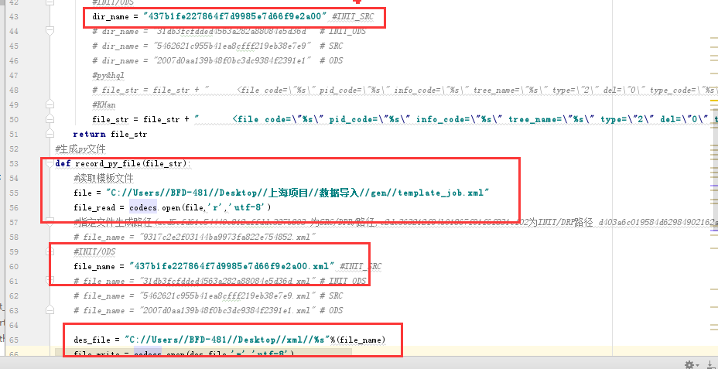

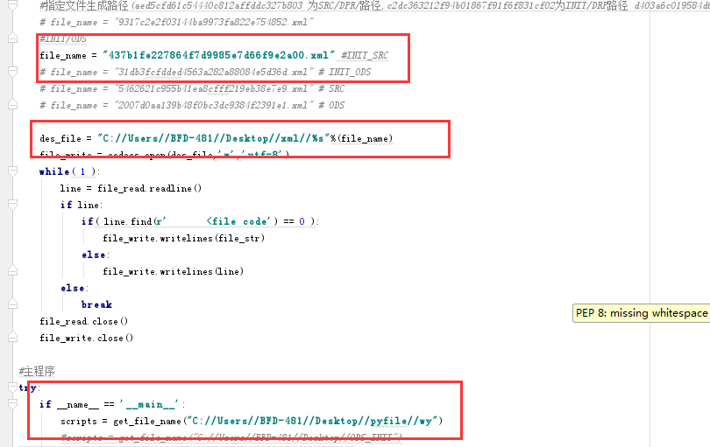

之后将生成的xml和批量的python打包（注意不能选择高压缩比）生成zip上传导入到BDOS脚本中。

**工作流配置**

1. 修改gen_work_flow.py 修改配置信息和路径

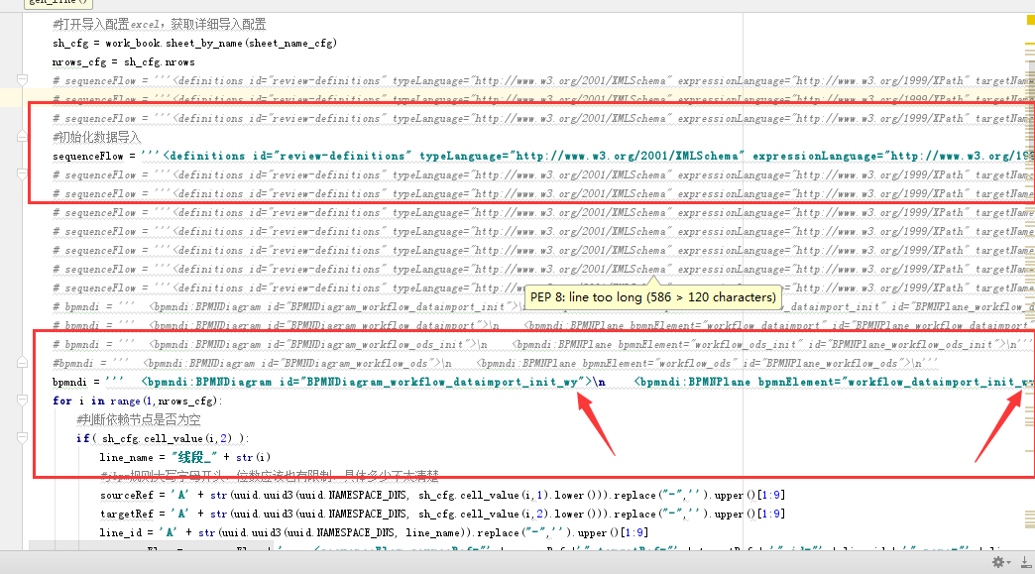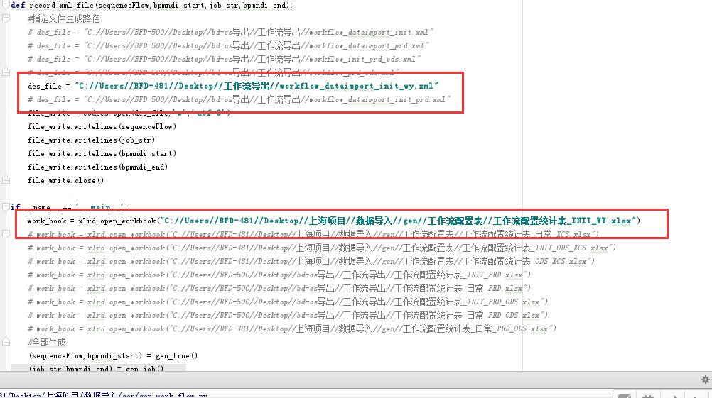

工作流配置完成生成一个xml文件，需要先压缩成zip格式然后在上传到bdos。

Ps：上传完成的工作流需要点编辑工作表，点击格式化，调整格式。

**ODS建表（参考ODS建表说明）**

1. 修改Create_ods.py 其他几个名字类似的是之前版本的备份可以忽略

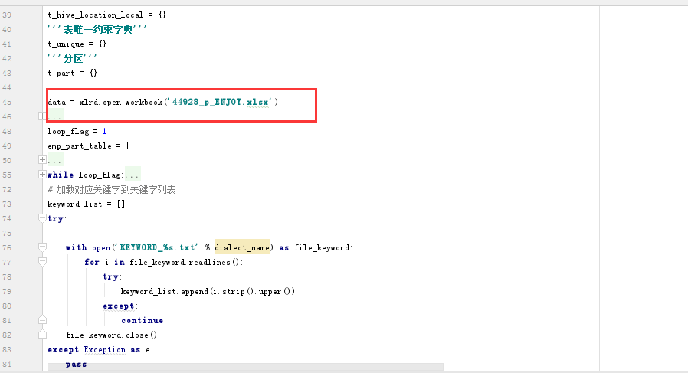

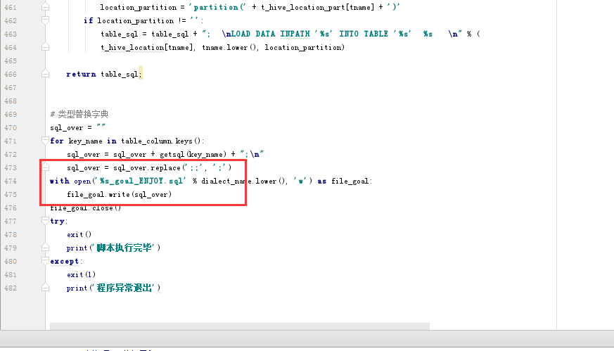

执行完会生成对应的一个sql文件，可以手动粘贴sql复制到bdos脚本中，就可以不用上传了。

**ODS的init和日常接入**

**Init接入和日常增量接入**

1.修改generate_insert_tab_excel_ods.py

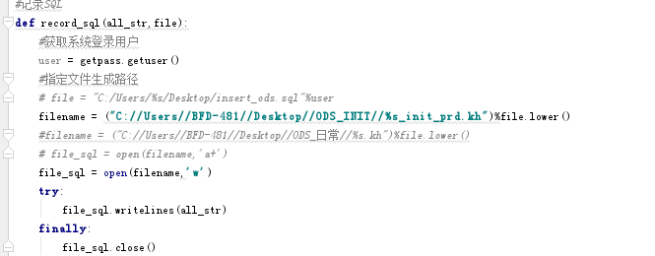

**这个路径需要自己手动输入，配置文件**Insert_sel_ods_xx.xlsx

1. 批量生成的文件需要创建对应的xml打包，之后上传到bdos。配置相关的工作流配置，与之前操作一样。

**日常全量接入**

**这个需要手写，具体参考kappa**